Ve dnech 30.6. – 4.7.2014 se koná na Západočeské univerzitě v Plzni (ZČU), Fakultě strojní, Katedře průmyslového inženýrství a managementu
LETNÍ ŠKOLA VIRTUÁLNÍ REALITY 2014
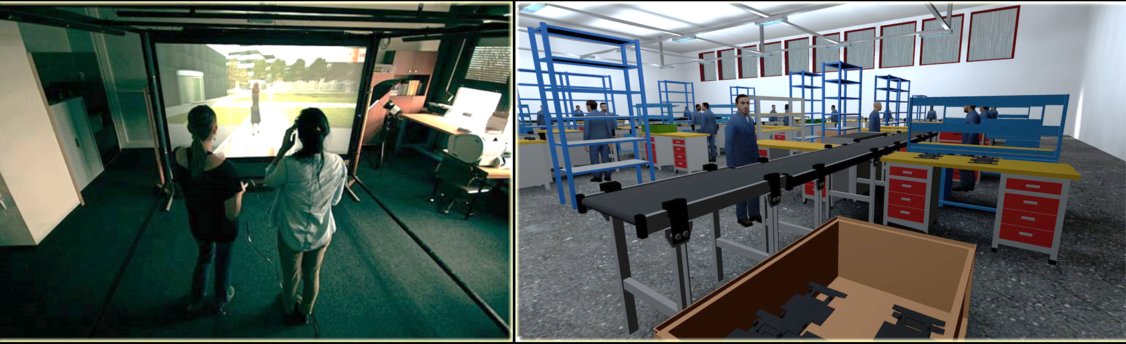

Tento již třetí ročník kurzu má za úkol atraktivní formou přiblížit studentům dnes velmi moderní technologie a techniky virtuální reality. Student se jednak seznámí nejen s teorií, ale také se naučí pracovat v nástroji, pomocí kterého si vytvoří vlastní virtuální svět.
Technologie virtuální reality (VR) se dnes pomalu dostávají z větších společností (Škoda Auto, Boeing atp.) i na menší pracoviště. Zástupci společnosti Ford například tvrdí, že díky těmto moderním technologiím nebude do dvou let vůbec nutné vyrábět prototypy. Na Katedře průmyslového inženýrství a managementu, kde bude výuka probíhat, je k dispozici laboratoř virtuální reality, kde si student bude moci sám „sáhnout na virtuální prostředí“ a zažije, co to znamená být vtažen a obklopen tímto světem. Student si v rámci školy vytvoří vlastní 3D virtuální svět s herními interaktivními prvky. Tento svět si pak bude moci každý „projít“ ve zmíněné laboratoři.
V rámci teorie budou probírána témata jako: Praktické využití virtuální reality, tvorba 3D prostředí, vážné hry, rozšířená realita, Motion Capture, virtuální postavy, atd.
Letní škola je zdarma. Případné ubytování a cestování si hradí studenti sami.
Výuka bude každý den probíhat od 9.00 do 15.00 na Katedře průmyslového inženýrství a managementu v areálu ZČU na Borských polích v Plzni, je zdarma a omezena na maximálně 12 účastníků vzhledem k omezenému počtu počítačů v laboratoři.
Další informace jsou k dispozici u Ing. Petra Hořejšího, Ph.D. na telefonu: +420 37763 8495 nebo na e-mailu tucnak@cbox.cz .

Vyplněnou přihlášku odevzdávejte do 31.5.2014
Přihlášku naleznete na adrese http://home.zcu.cz/~tucnak/LS

